**使用说明**

# 1系统概述

本系统主要用于农业厅下属单位公开招聘流程，目前一期可用于发布考试信息，考生报名及审核，自动安排考场信息，记录考试报名情况（手动）等功能。

# 2工作流程

1. 系统内有内置的系统管理员，首先需要用系统管理员添加机构，管理员、审核员

账户，并授权

1. 管理员添加考试、考场信息，并发布
2. 考生可根据发布的考试信息选择报名职业报名
3. 审核员审核考生信息，合格后通过
4. 考生查看自己的审核状态，如果审核通过，可生成准考证，并参加线下考试
5. 审核员录入考生的成绩，生成报表
6. 管理员添加报名人数，生成报表

# 3功能说明

## 3.1个人中心

3.1.1 我的信息

根据要求填写个人信息，其中下拉框和单选框的内容可在系统管理中的数据字典中编辑，报名时，需要填写的信息可直接从我的信息拉取

3.1.2我要报名

填写报名信息，直接从我的信息拉取数据，报名考试为在考考试，单位和职业均为管理员添加的信息

3.1.3我的考试

点击编辑可以修改自己的报名信息

点击查看除了查看自己的信息外，还可以查看审核状态

点击生成准考证可生成准考证，但如果没有审核通过时不能生成

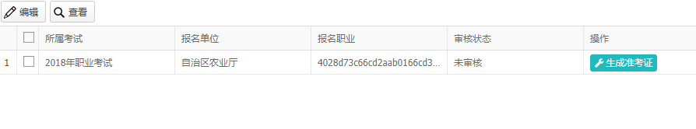

图-我的考试

3.1.4在招职业

显示在招的职业信息

## 3.2考试管理

3.2.1考试添加



图-考试添加

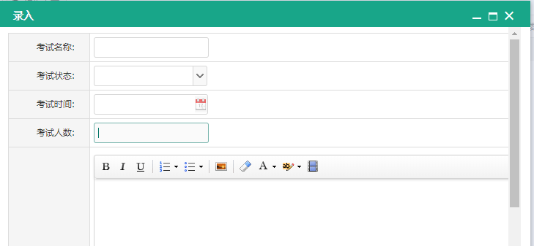

图-考试添加页

注意该页面考试人数只能填写数字

考试添加，管理考试信息，只有添加过考试之后才能添加职业以及用户才能够报名

3.2.2.职业添加

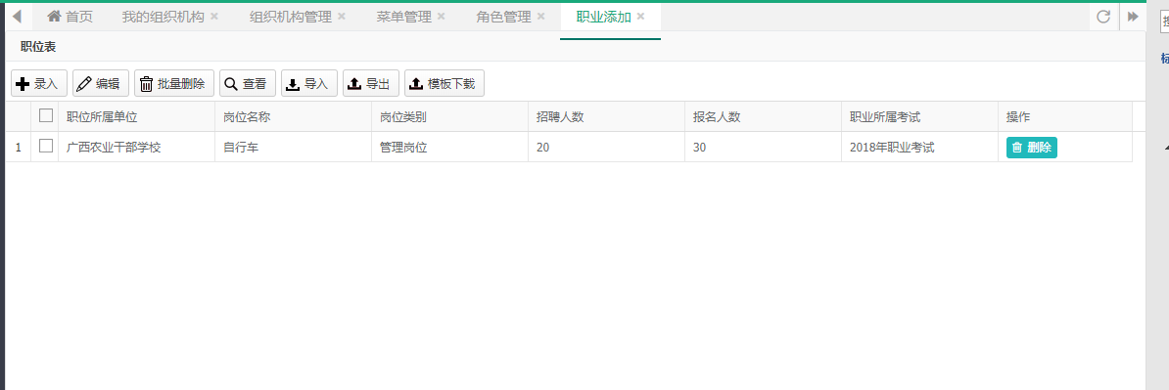

图-考试管理页

职业添加中可以实现对职业的添加，删除和编辑，此外还可以生产考试的excel表格

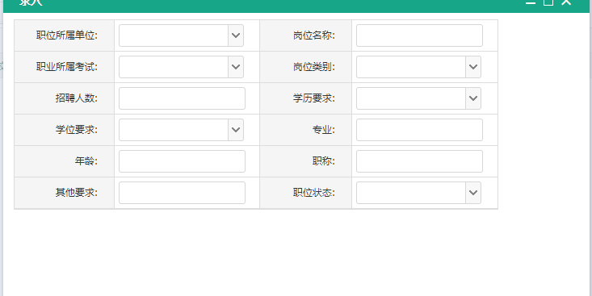

图-职业录入表单

注意，上图中所属单位和所属考试中能选择的选项需要超级管理员在添加机构中添加后才能出现相关选项，其它下拉框需要在数据字典内添加（权限暂时只有超级管理员可用），另外只有到职业状态为再招时考生才能报名

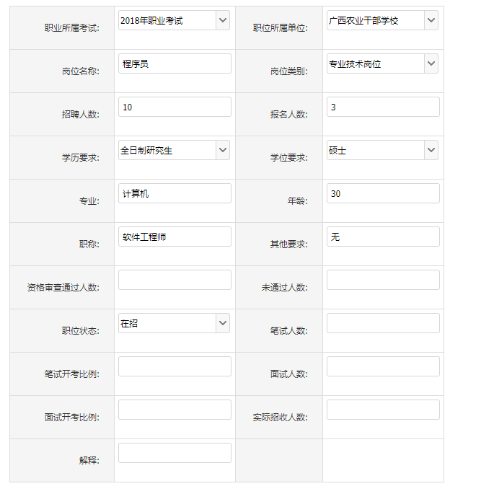

图-职业编辑表单

可修改职业信息外加报名结束后可添加职业报名情况，进行数据分析



图-可根据条件查找职业

3.2.3考场添加

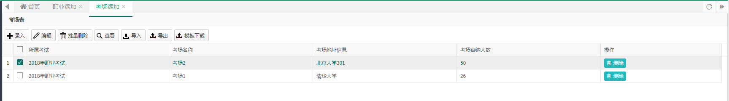

图-考场管理页面

注意，考试发布前一定要添加考场，否则无法正常生成准考证

## 3.3考生管理

审核及记分

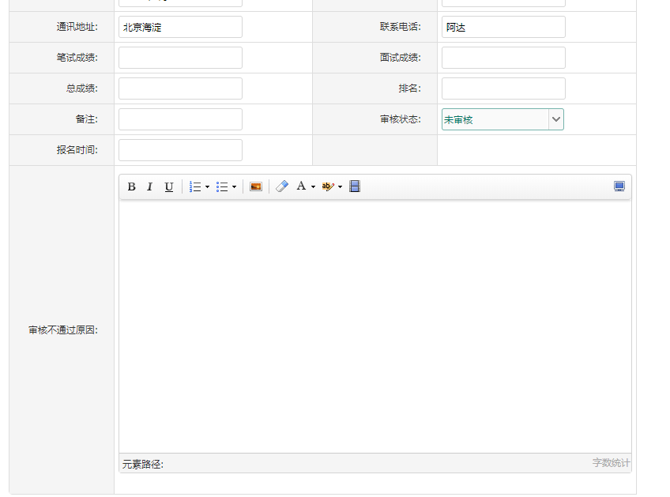

图-审核及记分

对报名考生的资格以及成绩进行审核及记录，该处填写的信息考生可以在我的考试处查看可看到

## 3.4系统管理